Zuidstraat 4-6 Zoutelande, aankondiging voorgenomen verhuur van een groen-/reststrook

Aankondiging voorgenomen verhuur door gemeente Veere van een groen-/reststrook nabij de Zuidstraat 4-6 te Zoutelande, ter grootte van ongeveer 3 m2, deel uitmakende van het perceel kadastraal bekend gemeente Valkenisse, sectie D nummer 1124
De gemeente Veere heeft het voornemen om een groen-/reststrook, gelegen nabij Zuidstraat 4-6 te Zoutelande, ter grootte van ongeveer 3 m2, deel uitmakende van het perceel kadastraal bekend gemeente Valkenisse, sectie D nummer 1124, te verhuren aan de aangrenzende perceelseigenaar.
De te verhuren groen-/reststrook is in het groen weergegeven op onderstaande verhuurtekening.
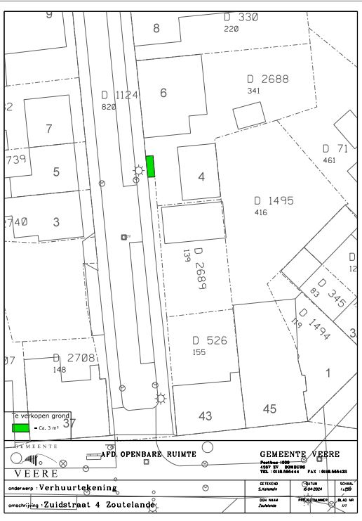
De gemeente verhuurt onroerende zaken op basis van een openbare, transparante procedure en tegen marktconforme prijzen. De gemeente kan afzien van deze openbare en transparante procedure als bij voorbaat vaststaat, of redelijkerwijs mag worden aangenomen, dat op grond van objectieve, toetsbare en redelijke criteria slechts één serieuze gegadigde in aanmerking komt voor de voorgenomen verhuur. Bij voorgenomen verhuur van de bovengenoemde groen-/reststrook ziet de gemeente Veere de beoogd huurder als enige serieuze gegadigde, en wel op basis van de volgende criteria:
- De eigendom van de beoogde huurder grenst aan de te verhuren groenstrook;
- Er zijn geen andere aangrenzende eigenaren, die interesse hebben in de huur van de betreffende groen-/reststrook;
- De beoogd huurder is voornemens de groen-/reststrook te (blijven) betrekken bij het aan de beoogd huurder in eigendom toebehorende perceel en deze groenstrook te (blijven) gebruiken als uitbreiding van dit perceel;
- Het beoogde gebruik van de groen-/reststrook past binnen de bestemming;
- De beoogde verhuur van de groen-/reststrook is getoetst aan het geldende gemeentelijk beleid met betrekking tot groen- en reststroken en voldoet aan de criteria die daarin zijn opgenomen.
Als u van mening bent dat u ook voldoet aan deze criteria en daarom in aanmerking komt voor huur van de groen-/reststrook, moet u uiterlijk binnen twintig (20) kalenderdagen na de datum van deze aankondiging bij de bevoegde rechter een kort geding aanhangig te maken tegen de gemeente Veere met betrekking tot deze voorgenomen verhuur. Het kort geding is tijdig aanhangig gemaakt als de dagvaarding voor het kort geding rechtsgeldig is betekend aan de gemeente Veere binnen de genoemde termijn van twintig dagen. Deze termijn is een vervaltermijn. Als het kort geding niet tijdig aanhangig is gemaakt, vervalt het recht om tegen de voorgenomen verhuur in een gerechtelijke procedure op te komen of daarop enige vordering tot schadevergoeding of welke andere aanspraak ook te baseren.

Meer informatie

Deze zaak wordt behandeld door mevrouw I.J. de Maat-Sinke, bereikbaar per telefoon op 0118-555483 of per e-mail op ij.de.maat@veere.nl

Adres: | Kadastrale gegevens: | Oppervlakte: | Datum publicatie:
Zuidstraat 4-6 te Zoutelande | Valkenisse, sectie D nummer 1124 (gedeeltelijk) | ongeveer 3 m2 | ..

Domburg 19 april 2024,
Burgemeester en wethouders van Veere

